Wstęp Do Programowania Obiektowego:

## Klasa A Obiekt:

Klasa ­– Opis nowej struktury danych

Obiekt – Struktura danych stworzona zgodnie z opisem klasy

## Istota Programowania Obiektowego:

Programowanie obiektowe umożliwia opisanie cech oraz funkcjonalności elementów, na przykład drukarki, monitora, klawiatury, samochodu itd. za pomocą abstrakcyjnego pojęcia zwanego klasą, które ułatwia implementację danego problemu.

Dzięki podejściu obiektowemu możliwy jest logiczny podział projektu na komponenty (obiekty), w celu ułatwienia implementacji rozwiązania a w szczególności ułatwienia rozbudowy projektu.

## Tworzenie Klasy:

W celu utworzenia klasy należy umieścić poniższy kod, w tym przypadku będzie to klasa BasicUser:

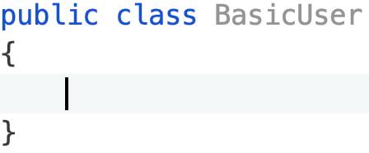

*Rysunek 1 utworzenie klasy*

W celu utworzenia obiektu klasy BasicUser należy umieścić poniższy kod:

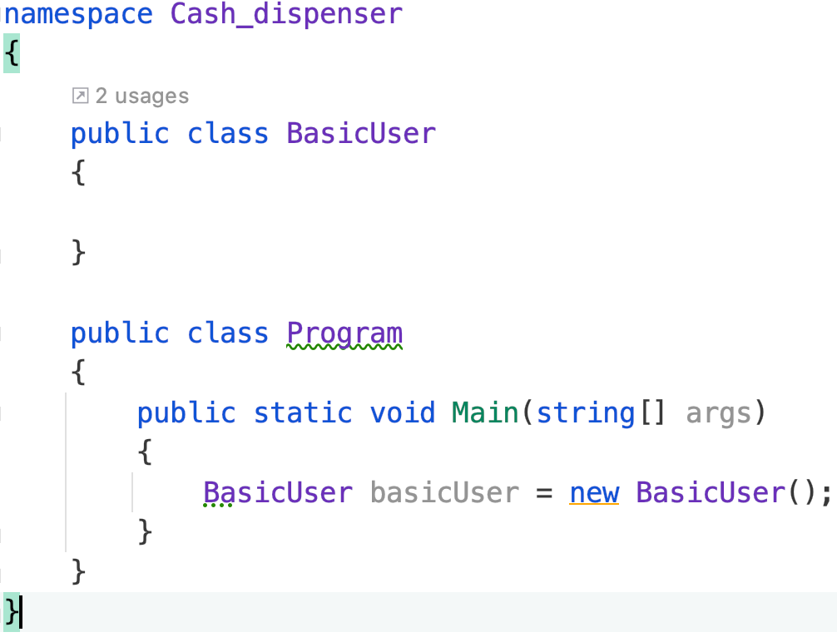

*Rysunek 2 utworzenie Obiektu Klasy*

Obiekt klasy (typu) BasicUser jest tworzony i umieszczany w zasięgu metody Main.

Słowo kluczowe **namespace** będzie omawianie w następnych rozdziałach, tyczy się to także modyfikatora dostępu **public**, słowa kluczowego **static** oraz wyjaśnienia pojęcia **metod** w programowaniu obiektowym.

Mechanizm Generowania Obiektów Klas:

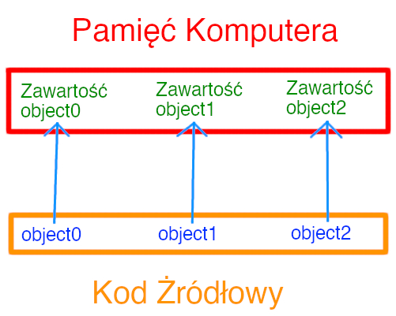

*Rysunek 3 kod źródłowy a pamięć komputera*

Możliwe jest utworzenie kilku obiektów tej samej klasy. Istotny jest fakt, że każdy obiekt jest niezależny względem pozostałych obiektów, które powstały i tych, które mogą później zostać zdefiniowane.

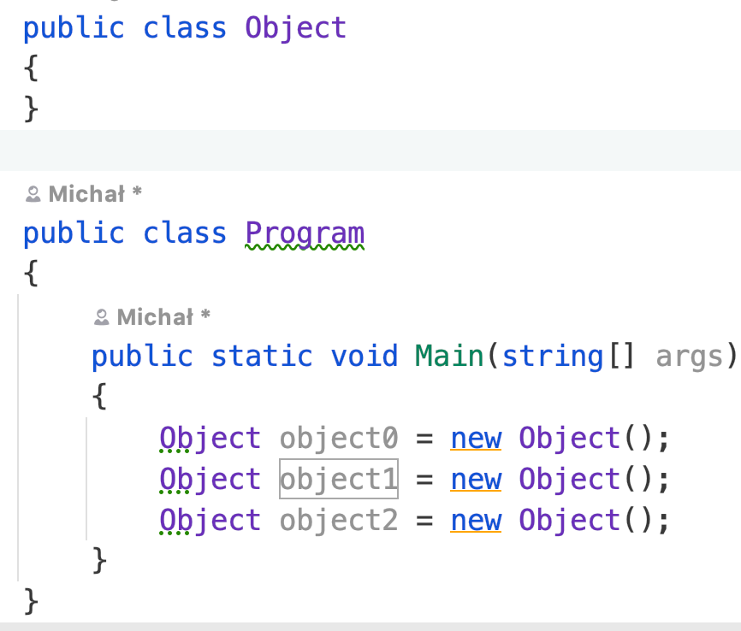

*Rysunek 4 kod źródłowy Do rysunku3*

W procesie definiowania nowych obiektów ważnym aspektem jest umieszczenie słowa kluczowego **new**, które sprawia, że tworzona jest nowa, niezależna instancja obiektu określonej klasy.

Odwołując się do rysunku 3 można zauważyć, że każdy element zdefiniowany w kodzie jako object0, object1, object2 jest w swej istocie jedynie aliasem (referencją) obiektu, który jest umieszczony w określonym miejscu pamięci komputera.

Biorąc ten fakt pod uwagę poniższy kod powoduje, że istnieją dwa odniesienia do zawartości obiektu object1, co daje możliwość operowania na zawartości obiektu1 za pomocą dwóch aliasów, w tym przypadku object11.

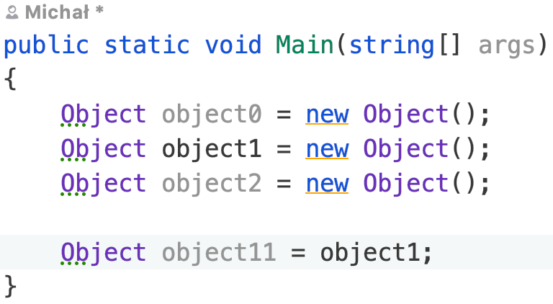

*Rysunek 5 kod źródłowy z dodatkową referencją*

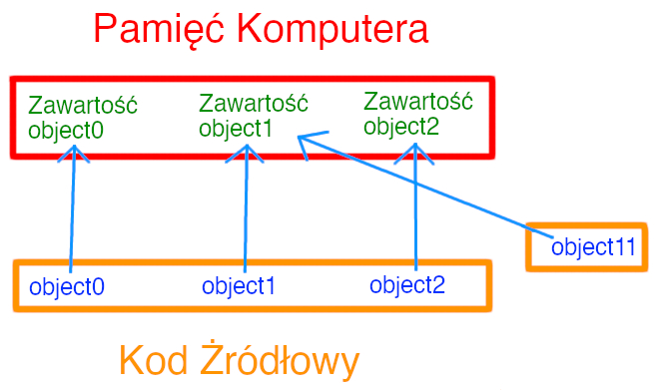

*Rysunek 6 Uwzględnienie nowej referencji*